11-13 апреля 2012 г. в г. Николаевске-на-Амуре проводился третий районный физкультурно-оздоровительный фестиваль воспитанников детских домов и школы-интерната.
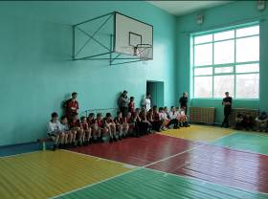
Районный фестивали проводился на базе спортивного комплекса «Юниор», спортивного зала КГКОУ детского дома 24. На открытии фестиваля с приветственным словом обратилась к воспитанникам Божко Л.В. – зав. сектором по физической культуре и спорту, выступили гимнастки из детско-юношеской спортивной школы.
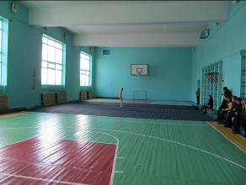
Соревнования проходили по пяти видам спорта: пионербол, настольный теннис, дартс, мини-футбол, шашки.

В командном зачете по различным видам спорта места распределились в следующем порядке:
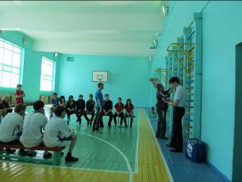
пионербол: I место - КГКОУ детский дом 24, II место - КГКОУ детский дом 25, III место - КГБСКОУ СКШИ 8 вида 16;
шашки: I место - КГКОУ детский дом № 24, II место – КГБСКОУ СКШИ 8 вида 16, III место - КГКОУ детский дом 25;
настольный теннис: I место – КГБСКОУ СКШИ 8 вида 16; II место – КГКОУ детский дом 24; III место – КГКОУ детский дом 25;
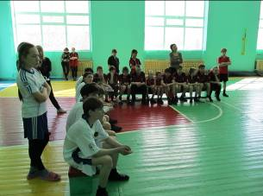
дартс: I место - КГКОУ детский дом 24; II место - КГБСКОУ СКШИ 8 вида 16, III место - КГКОУ детский дом 25;
мини-футбол: I место – КГКОУ детский дом 24; II место - КГКОУ детский дом 25, III место - КГБСКОУ СКШИ 8 вида 16.

Победителями физкультурно-оздоровительного фестиваля стала команда воспитанников КГКОУ детский дом 24. Второе и третье место разделили воспитанники КГБСКОУ СКШИ 8 вида 16 и КГКОУ детский дом 25. Команды были награждены грамотами и памятными подарками.
Ведущий специалист
управления образования
М.А. Казанчева

